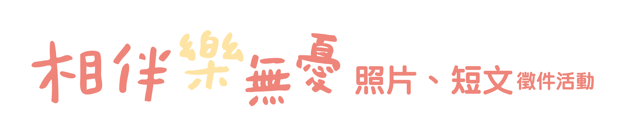


以照片或短文，分享自在樂齡的生活樣貌，展現長者喜歡的音樂或是用照片捕捉他們在音樂、運動、學習或是興趣中展露的美好時光，提升幸福感與生活滿意度。
-投稿者報名資訊-
姓名 |  |  | 生日(年/月/日)
電話/手機 |  |  | 電子郵件信箱
聯繫地址
組別 | □青年組13-29歲 □壯年組30-54歲 □樂齡組55歲以上
投稿類別 | □短文 □照片 (可擇一或複選) |  |  | 生理性別 | □女 □男
若非投稿者本人親自投稿，請協助者填妥下方資訊，作為得獎聯繫方式
聯絡人姓名 |  | 與投稿者之關係
電話/手機 |  | 電子郵件信箱
照片投稿區
上傳符合主題之照片，附上約25字說明。
※照片中務必含至少一位55歲以上之中高齡者(投稿者本人或親友之肖像)。
◎作品說明(約25字)：
___________________________________________________________________________
◎請於下方空白處貼上照片

----------------------------------------- 背面還有唷！ -----------------------------------------

短文投稿區
- 撰寫短文，可參考以下主題範例
青年組13歲-29歲 壯年組30歲-54歲
「我喜歡/推薦 一首來自某首歌的 (歌詞) 給樂齡長者，因為……」
「身邊的 奶奶(長者) ，常藉由 旋律優雅的 (音樂) 豐富她的樂齡生活…」
樂齡組55歲以上
「在 煮飯 的時候，會聽 讓我心情感到放鬆的(音樂) …」
「這首 溫馨的(音樂) ，讓我的生活更…」
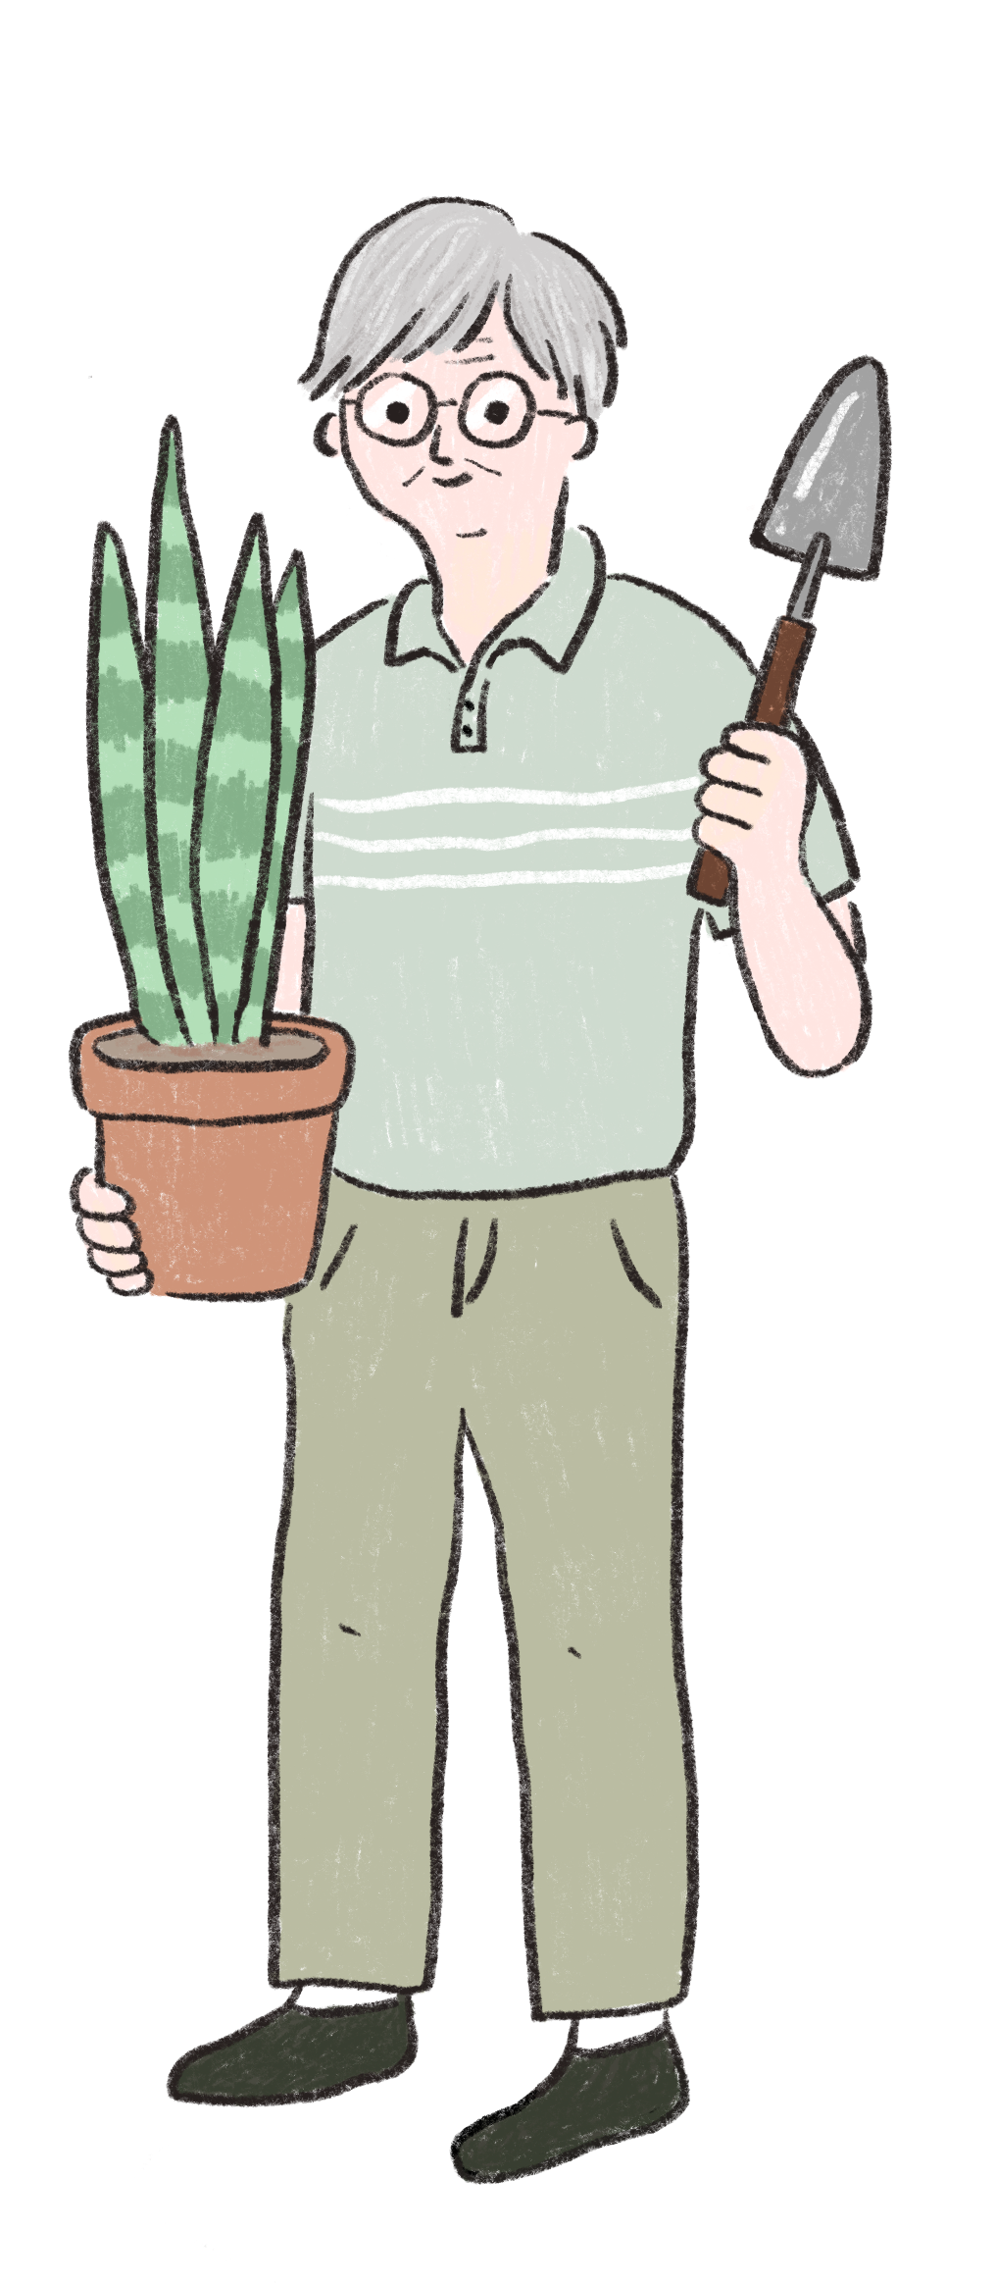
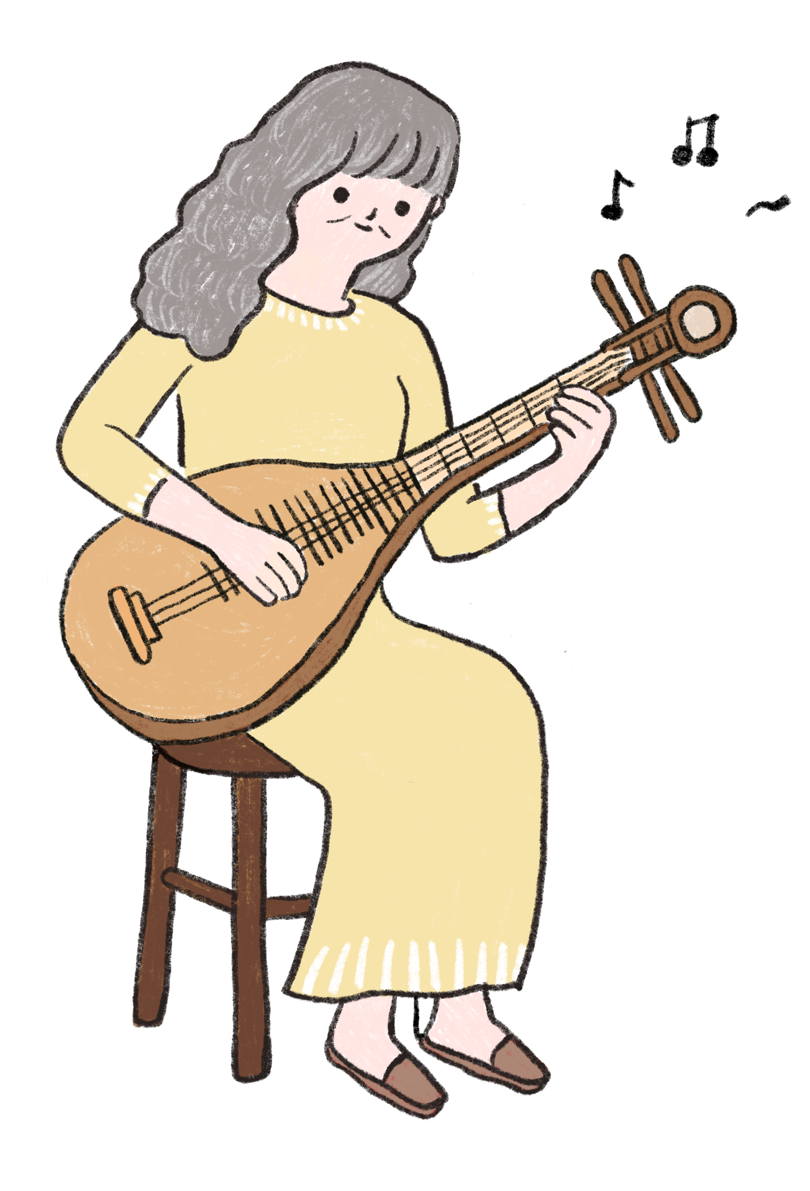
- 100~300字短文


↑也可直接掃描↑
於線上投稿喔

於
k
於線上投稿喔
感謝您的參與，歡迎邀請親友參加投稿喔!!
可將本報名資料郵寄掛號至
「105台北市復興北路57號12樓之3 董氏基金會心理衛生中心」，
或寄e-amil至iris@jtf.org.tw。
◎詳情請洽02-2776-6133#209 鄭小姐
1.投稿次數不限，可同時參加照片及短文投稿，無需分批投稿。2.嚴禁抄襲與仿冒，且不得引用有版權糾紛之圖、文。投稿作品若經檢舉或告發而涉及著作權、專利權及其他權利之侵害情事，參賽者應自負一切法律責任，概與主辦單位無關。3.作品若涉及或影射腥、羶、色情、暴力或影響社會善良風俗等內容，或惡意造成主辦單位形象、聲譽等有價或無價之損失，主辦單位有權不另通知投稿者，取消該作品投稿資格、保留法律追訴權，若造成主辦單位受有損害者應自負民事或刑事上賠償之責任。4.投稿作品將授權於董氏基金會所有，應用於相關活動及其他網路平台。5.董氏基金會心理衛生中心保有最終修改、變更、活動解釋及取消本活動之權利。若有相關異動於網站公告，恕不另行通知。

